**แบบทดสอบเข้ามหาวิทยาลัยขอนแก่นปี 2560**

1. รถเคลื่อนที่เป็นเส้นตรงด้วยอัตราเร็วเวลาต่างๆดังกราฟ ข้อใดผิด (มข.60)

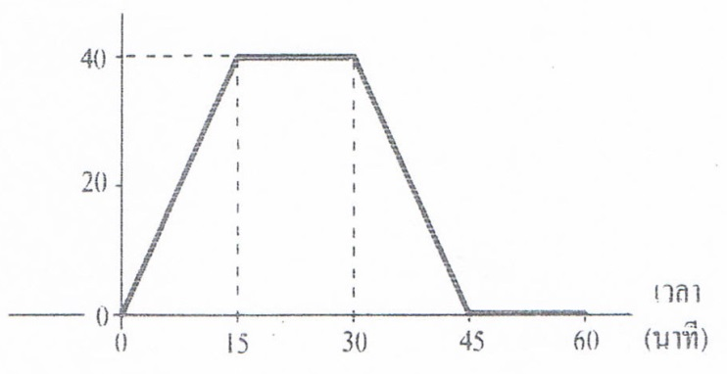

1. ที่เวลาเริ่มต้นอัตราเร็วเป็นศูนย์ อัตราเร่งเป็น 10 กิโลเมตร/วินาที2

2. ในช่วงเวลานาทีที่ 15 ถึง 30 รถแล่นด้วยอัตราเร็วคงที่ ได้ระยะทาง 10 กิโลเมตร

3. ในช่วงเวลานาทีที่ 0 ถึง 15 รถแล่นได้ระยะทางเท่ากับในช่วงเวลานาทีที่ 30 ถึง 45

4. รถแล่นได้ระยะทางทั้งหมด 20 กิโลเมตร

2. แถบกระดาษเบามากที่สอดผ่านเครื่องเคาะสัญญาณที่เคาะด้วยความถี่ 5 0 ครั้ง/วินาที และปลายด้านหนึ่ง  
 ของกระดาษผูกติดกับรถมวล m = 0.2 กิโลกรัม ที่เคลื่อนที่มีลักษณะดังรูป จงหาความเร่งในการเคลื่อนที่

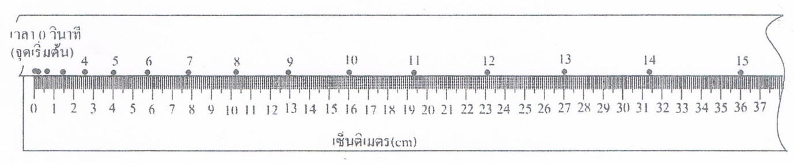 ของรถนี้ (มข.60)

1. 0.30 เมตร/วินาที2 2. 36 เมตร/วินาที2

3. 9 เมตร/วินาที2 4. 8 เมตร/วินาที2

3. ปี๋อยู่บนดาดฟ้า ส้มยืนอยู่ที่หน้าต่างซึ่งอยู่ต่ำลงกว่าปี๋ 20 เมตร ปี๋ทำกระถางดอกไม้หล่น กระถางใช้เวลา

นานเท่าไรจึงเคลื่อนผ่านหน้าส้ม (กำหนดให้อัตราเร่งเนื่องจากแรงโน้มถ่วงเป็น g = 10 เมตร/วินาที2)

(มข.60)

1. 1 วินาที 2. 1.5 วินาที

3. 2 วินาที 4. 3 วินาที

4. ปืนกระบอกหนึ่งยิงลูกปืนออกไปได้ด้วยความเร็ว 20 เมตร/วินาที ต้องตั้งปืนให้ความเร็วเริ่มต้นของ  
 ลูกปืนทำมุมกี่องศากับแนวราบลูกปืนจึงจะอยู่ในอากาศได้นานที่สุด (มข.60)

1. 30 องศา 2. 45 องศา

3. 60 องศา 4. 90 องศา

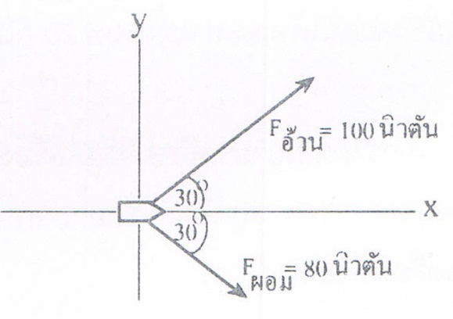5. อ้วนกับผอมช่วยกันดึงเรือที่ถูกกระแสน้ำพัดพาไป ขณะที่เรือหยุดนิ่งได้ลักษณะการวางงตัวของแรง  
 ที่อ้วนกับผอมทำกับเรือดังรูป กำหนดให้ cos $30°$ = 0.9 และ sin $30°$ = 0.5 จงหาขนาดและทิศทาง  
 ของแรงที่กระแสน้ำทำกับเรือ (มข.60)

1. ขนาด นิวตัน ทำมุม α = กับแกน +x วัดทวนเข็มนาฬิกา

2. ขนาด นิวตัน ทำมุม α = + กับแกน +x วัดทวนเข็มนาฬิกา

3. ขนาด นิวตัน ทำมุม α = กับแกน +x วัดทวนเข็มนาฬิกา

4. ขนาด นิวตัน ทำมุม α = + กับแกน +x วัดทวนเข็มนาฬิกา

6. มวล m1 = 0.3 กิโลกรัม และมวล m2 = 0.5 กิโลกรัม ผูกติดกันด้วยเชือกที่เบามากและคล้องผ่านลอกเบา

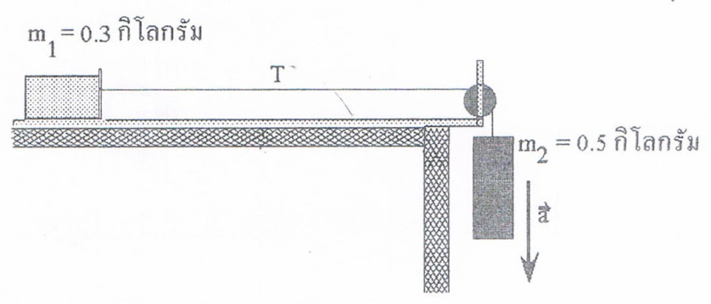 ไม่มีความฝืด มวล m1อยู่บนโต๊ะโดยไม่มีแรงเสียดทาน กำหนดให้ g = 10 เมตร/วินาที2 ข้อใดผิด (มข.60)

1. แรงลัพธ์ที่ทำให้มวล m1 เคลื่อนที่คือแรงตึงเชือก T = 1.875 นิวตัน

2. แรงลัพธ์ที่ทำให้มวล m2 เคลื่อนที่คือแรงโน้มถ่วง = 5.0 นิวตัน

3. มวล m1เคลื่อนที่ด้วยความเร่ง a = 6.25 เมตร/วินาที2

4. มวล m2 เคลื่อนที่ด้วยความเร่ง a = 6.25 เมตร/วินาที2

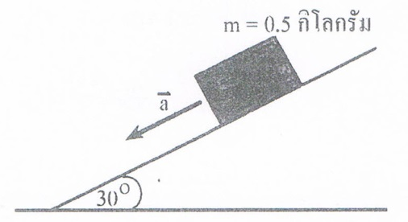7. มวล m = 0.5 กิโลกรัม เคลื่อนที่บนพื้นเอียงมีสัมประสิทธิ์ความเสียดทาน µ = 0.3 ดังรูป กำหนดให้   
 g = 10 เมตร/วินาที2 cos = 0.9 และ sin = 0.5 ข้อใดผิด

1. แรงที่พื้นกระทำต่อมวล m ในแนวตั้งฉากกับรอยต่อ = 4.5 นิวตัน

2. แรงเสียดทานที่พื้นทำกับวัตถุ = 1.35 นิวตัน

3. แรงลัพธ์ที่ทำให้เกิดการเคลื่อนที่ตามพื้นเอียง = 1.15 นิวตัน

4. ความเร่งของการเคลื่อนที่ลงตามพื้นเอียง = 2.6 เมตร/วินาที2

8. ในระบบมวล รอกเบาไม่มีความฝืด และพื้นเอียง ดังรูป มวล m1 จะเริ่มเคลื่อนที่เมื่อ m2 มากกว่า 0.43   
 กิโลกรัม สัมประสิทธิ์ของแรงเสียดทานเท่ากับเท่าไร กำหนดให้ g = 10 เมตร/วินาที2 cos= 0.9 และ

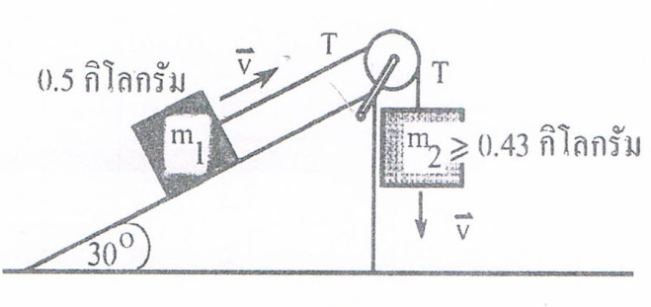 sin= 0.5 (มข.60)

1. 0.3   
2. 0.4

3. 0.5

4. 0.6

9. ในการขว้างลูกบาสเกตบอลลงในตะกร้าที่อยู่สูงกว่าศีรษะ ข้อใดผิด (มข.60)

1. ความเร็วเริ่มต้นเป็นศูนย์

2. ความเร่งตามแนวราบเป็นศูนย์

3. ความเร่งตามแนวดิ่งเท่ากับความเร่งจากแรงโน้มถ่วง

4. อัตราเร็วในแนวดิ่งลดลงในช่วงแรกเมื่อเลยจุดสูงสุดอัตราเร็วจะเพิ่มขึ้น

10. ในการแกว่งมวล m ซึ่งผูกด้วยเชือกเบาและร้อยผ่านท่อ ที่อีกปลายหนึ่งของเชือกแขวนน็อต ดังรูป เมื่อ

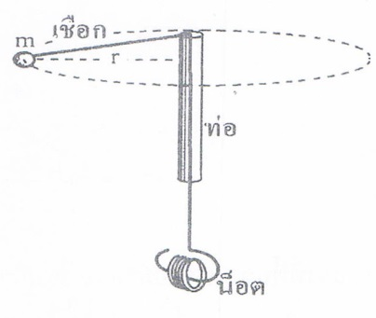 รัศมีวงโคจร r = 1 เมตร เวลาในการเคลื่อนที่ครบ 1 รอบ 5 วินาที เมื่อให $π$ ้ = 3.14 ข้อใดผิด (มข.60)

1. คาบในการแกว่ง = 5 วินาที

2. ความถี่ในการแกว่ง 1 รอบ/วินาที

3. ความเร็วตามเส้นรอบวง = 1.256 เมตร/วินาที

4. ความเร่งเข้าสู่ศูนย์กลาง = (1256) เมตร/วินาที2

11. ระบบมวล สปริงเบา และรอกเบา พื้นไม่มีแรงเสียดทาน ดังรูป มีมวล m1 = 0.25 กิโลกรัม เมื่อ

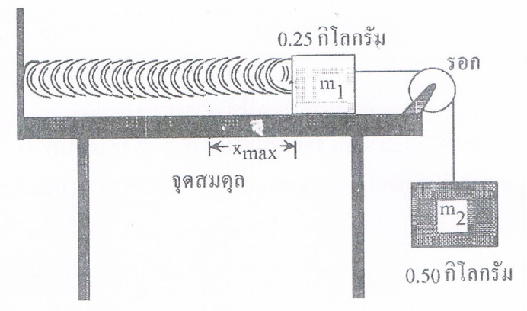 m2 = 0.05กิโลกรัม สปริงยืดออก x max = 0.05 เมตร กำหนดให้ความเร่งเนื่องจากแรงโน้มถ่วง

g = 10 เมตร/วินาที2 ข้อใด**ผิด** (มข.60)

1. ค่าคงที่ของสปริง k = 300 นิวตัน/เมตร

2. แรงตึงเชือก T = 5 นิวตัน

3. เมื่อตัด m2 ออก m1 เคลื่อนที่โดยมีอัตราเร็ว  
 สูงสุดเป็น 1 เมตร/วินาที

4. เมื่อตัด m2 ออก m1 เคลื่อนที่โดยมีความถี่ 10 /π รอบ/วินาที

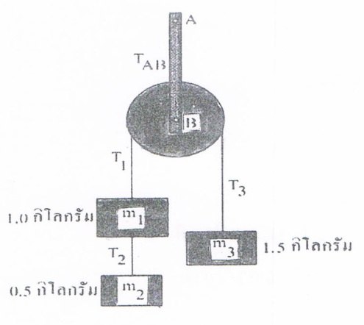12. กำหนดให้ ความเร่งเนื่องจากแรงโน้มถ่วง g = 10 เมตร/วินาที2ในระบบมวลคล้องผ่านรอกที่เบามาก  
 ดังรูป ข้อใด**ผิด** (มข.60)

1. ความตึงเชือก T1 = T3

2. ความตึงเชือก T2= 5 นิวตัน

3. ความตึงเชือก T1= 15 นิวตัน

4. แรงดึงบนแท่งโลหะ AB = 35 นิวตัน

13. ออกแรง 20 นิวตัน ขนานกับพื้นเอียง ลากรถมวล 10 กิโลกรัมขึ้นพื้นเอียง ซึ่งทำมุม 30 º กับพื้นราบ  
 ในเวลา 5 วินาที ได้ระยะทางตามพื้นเอียง 20 เมตร จงหางานที่ทำได้ กำหนดให้ g = 10 เมตร/วินาที2  
 cos 30 º = 0.9 และ sin 30 º = 0.5 (มข.60)

1. 80 จูล 3. 360 จูล

2. 2,000 จูล 4. 400 จูล

14. รางไม่มีแรงเสียดทานต่อมวล m จากตำแหน่งที่สูง h เท่ากับเท่าไร จึงจะทำ ให้มวล m เคลื่อนที่ไถล

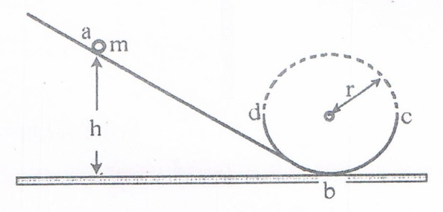 กลับไปมาระหว่างจุด b, c และ d ในรางวงกลมซึ่งมีรัศมี r (มข.60)

1. h = r   
2. h = 2r   
3. h = 3r/2   
4. 3r

15. น้ำตกจากที่สูง 20 เมตรแล้วผ่านลงในท่อผ่านชุดปั่นไฟ ด้วยอัตรา 2 × 105 กิโลกรัม/วินาที กำหนดให้

g = 10 เมตร/วินาที2 จะได้กำลังที่ป้อนแก่เครื่องปั่นไฟฟ้าเท่ากับเท่าไร (มข.60)

1. 2 × 107 วัตต์ 2. 1 ×107 วัตต์   
 3. 4 × 107 วัตต์ 4. 5 × 107 วัตต์

16. จากรูปถ้าพื้นเอียงไม่มีแรงเสียดทาน มวล m ถึงพื้นราบด้วยความเร็วเท่ากับเท่าไร กำหนดให้ g = 10

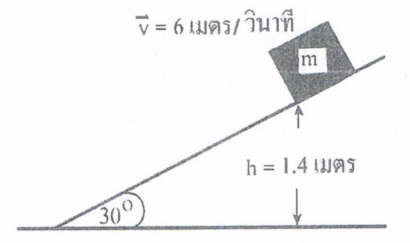 เมตร/วินาที2 (มข.60)

1. 8 เมตร/วินาที   
2. เมตร/วินาที

3. เมตร/วินาที   
4. เมตร/วินาที

17. สปริงมีค่าคงที่ของสปริงเป็น 2000 นิวตัน/เมตร ถูกอัดทำให้เกิดการขจัดจากสมดุล 0.01 เมตร

วางมวล 0.05 กิโลกรัม ไว้ที่ปลายสปริง จากนั้นปล่อยสปริงที่ถูกอัดให้ดีดตัวออกมา ถ้าการสูญเสีย

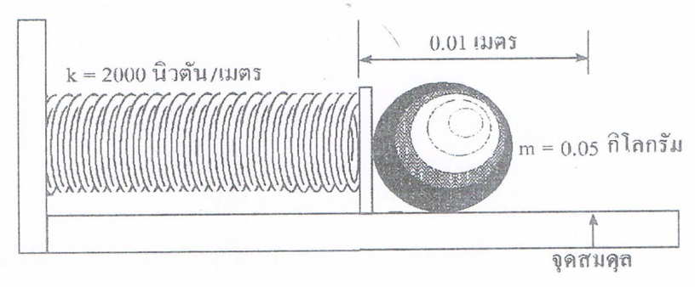 พลังงานในรูปความร้อนและเสียงมีค่าน้อยมาก มวล m นี้ จะเคลื่อนที่ออกมาด้วยความเร็วเท่ากับ

เท่าไร (มข.60)

1. 1 เมตร/วินาที   
2. 2 เมตร/วินาที

3. 3 เมตร/วินาที   
4. 4 เมตร/วินาที

18. ระบบอนุภาคประกอบด้วยวัตถุสองก้อนมีมวล m1= 1.5 กิโลกรัม เคลื่อนที่ด้วยความเร็ว v1= 2.0 เมตร/

วินาทีไปในทิศ +y และมวล m2 = 2.0 กิโลกรัม เคลื่อนที่ด้วยความเร็ว v2= 2.0 เมตร/วินาที ไปตามทิศ

–x จงคำนวณหาโมเมนตัมเชิงเส้นรวมของระบบมีค่ากี่ กิโลกรัม-เมตร/วินาที (มข.60)

1. 7.0 (2) 5.0 (3) 6.4 (4) 4.0

19. มวล m1 = 20 กิโลกรัม เคลื่อนที่ด้วยความเร็ว u = 15.0 เมตร/วินาที ไปในทิศ +x เข้าชนแบบยืดหยุ่น

สมบูรณ์กับมวล m2 = 2.0 กิโลกรัม ซึ่งวางนิ่งอยู่กับที่ หลังชนปรากฏว่ามวล m2มีความเร็วสุดท้ายทันที

หลังชนเท่ากับ v2 = 9.0 เมตร/วินาที ทำมุม -53.0 องศา เทียบกับแกน +x ถ้าช่วงเวลาที่มวลทั้งสอง

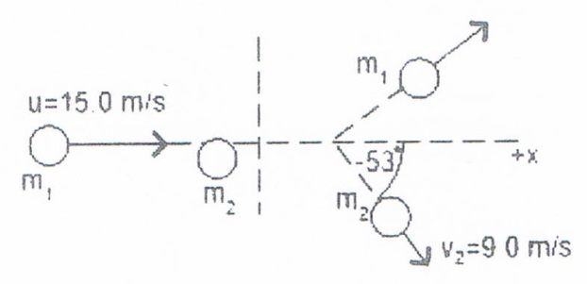 สัมผัสกันเท่ากับ 0.10 วินาที ขณะที่เกิดการชนขนาดของแรงเฉลี่ยที่มวล m2 กระทำกับมวล m1 เท่ากับ  
 กี่นิวตัน (มข.60)

1. 80   
2. 90   
3. 180   
4. 160

20. อนุภาคที่กำลังเคลื่อนที่เป็นวงกรมรัศมี 0.10 เมตร ด้วยอัตรา 49 รอบ/วินาที จะมีอัตราเร็วเชิงเส้นกี่

เมตร/วินาที (มข.60)

1. 49 2. 7.0

3. 4.9 4. 31

21. ข้อใดกล่าวถูกต้อง (มข.60)

1. เมือปล่อยวัตถุมวล m ให้ไถลลงมาตามรางลื่นที่เป็นรูปโค้งวงกลมรัศมี R แรงลัพธ์ที่กระทำ

กับวัตถุมีทิศเข้าสู่ศูนย์กลางเสมอ โดยแรงลัพธ์นี้มีค่าเท่ากับ $\frac{{mv}^{2}}{R}$ เมื่อ v คือ อัตราเร็ว

เชิงเส้นของวัตถุ

2. วัตถุที่กำลังเคลื่อนที่เป็นวงกลมรัศมี R โดยความเร็วเชิงเส้น ω ไม่คงที่ จะมีความเร่งขณะใดๆ

เท่ากับ

3. วัตถุที่กำลังเคลื่อนที่เป็นวงกลมรัศมี R โดยความเร็วเชิงเส้น v เพิ่มขึ้นเรื่อยๆ จะมีแรงในทิศทาง

เข้าสู่จุดศูนย์กลางของวงกลมเท่ากับ

4. เมื่อใช้เชือกยาก L ผูกมวลที่ลายข้างหนึ่งแล้วแกว่งให้มวลเคลื่อนที่เป็นวงกลม โดยระนาบของ

วงกลมอยู่ในแนวราบ ถ้าระนาบของวงกลมมีระดับความสูงคงที่ ความเร่งขณะใดๆ ของมวล

เท่ากับ

22. นักเรียนคนหนึ่งเริ่มปั่นจักรยานเป็นเส้นทางตรงด้วยความเร่งคงที่ เมื่อเวลาผ่านไป 10 วินาที ปรากฏว่า

จักรยานเคลื่อนที่ได้ระยะทาง 30 เมตร ในช่วงเวลาดังกล่าวล้อจักรยานหมุนด้วยความเร็วเชิงมุมเฉลี่ย

ขนาดกี่เรเดียน/วินาที กำหนดให้ล้อจักรยานมีเส้นผ่านศูนย์กลาง 0.50 เมตร และล้อไม่ลื่นไถล (มข.60)

1. 6.0 2. 3.0

3. 1.5 4. 12

23.ข้อใดกล่าวถูกต้อง (มข.60)

1. เมื่ออนุภาคถูกกระทำด้วยขนาดของแรงลัพธ์ไม่เท่ากับศูนย์ วัตถุนั้นจะเคลื่อนที่เร็วขึ้นเสมอ

2. เมื่อแรงลัพธ์กระทำกับอนุภาคมีค่าเท่ากับศูนย์ อนุภาคนั้นจะไม่มีการเคลื่อนที่

3. ลูกระเบิดที่วางนิ่งอยู่กับที่ เมื่อเกิดการระเบิดและเศษชิ้นส่วนระเบิดกระเด็นออกในทิศทางต่างๆ

ขณะที่เกิดการระเบิด หลังงานจลน์ของระเบิดจะมากขึ้นและโมเมนตัมรวมของระบบจะมากขึ้น

4. โมเมนต์ความเฉื่อยของวัตถุแข็งเกร็งอันหนึ่งมีค่าขึ้นกับลักษณะการหมุนรอบแกนหมุน

24. ออกแรง F = 20 นิวตัน ในทิศ +X เป็นเวลาสั้นๆ กระทำกับจาน ณ ตำแหน่งและทิศทาง 37๐ วัด

เทียบกับแกน –X ดังรูป ถ้าจานหมุนสามารถหมุนอิสระรอบแกนหมุนที่ผ่านจุด O และแกนหมุนตั้ง

ฉากกับระนาบของจาน กำหนดให้แรง F วางอยู่บนระนาบเดียวกันกับระราบของจาบหมุน ทอร์ก

เนื่องจากแรง F มีขนาดกี่นิวตัน-เมตร (มข.60)

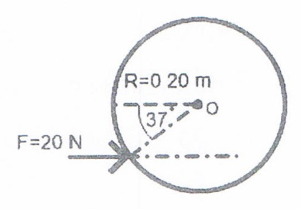1. 2.4   
2. 3.2

3. 4.0   
4. 4.6

25. บันไดยาว L มวล m มีจุดศูนย์ถ่วงอยู่ที่จุด B ห่างจากปลาย A เป็นระยะ $\frac{3L}{8}$ เมื่อวางบันไดพาดกำแพง

พบว่าระยะทางที่ไกลที่สุด ที่บันไดยังไม่ลื่นไถลปลาย A จะอยู่ห่างจากกำแพงไม่เกิน $\frac{3L}{8}$ กำหนด

สัมประสิทธ์ความเสียดทานสถิตระหว่างบันไดกับพื้นเท่ากับ 0.25 แรงในแนวฉากที่พื้นกระทำกับ

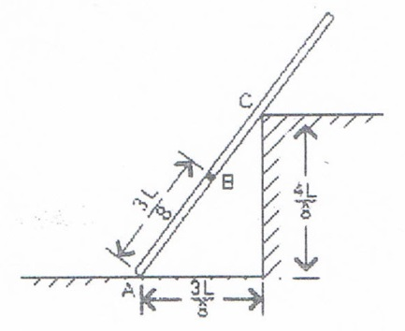 ปลายบันไดที่จุด A มีค่าเป็นกี่เท่าของน้ำหนักบันได (มข.60)

1. 1.7   
2. 0.45

3. 0.5   
4. 0.6

26. จานบางสองอันมีโมเมนต์ความเฉื่อย I1 = 5.00 กิโลกรับ-(เมตร)2 และ I2 = 10.00 กิโลกรับ-(เมตร)2

จานทั้งสองกำลังหมุนด้วยความเร็วเชิงหมุน ω1 = 20π เรเดียน/วินาที และ ω2 = 6π เรเดียน/วินาที

ในทิศสวนทางกันรอบแกนหมุนเดียวกันดังรูป เมื่อจานทั้งสองค่อยๆ เลื่อนมาประจบกัน จานทั้งสอง

จะหมุนติดกันไปด้วยความเร็วเชิงมุมสุดท้ายกี่เรเดียน/วินาที (มข.60)

1. 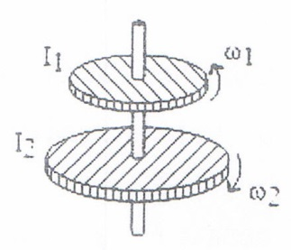   
2. 3x

3.   
4. 14π

27. จานหมุนรัศมี R = 0.2 เมตร สามารถหมุนอิสระรอบแกนหมุนที่ผ่านจุด O ออกแรง F = 20 นิวตัน

เป็นระยะเวลา 5.0 วินาที กระทำกับจาน ณ ตำแหน่งและทิศทางดังรูป ผลเนื่องจากแรง F จะอยู่บน

ระนาบเดียวกันกับระนาบของจานหมุน (มข.60)

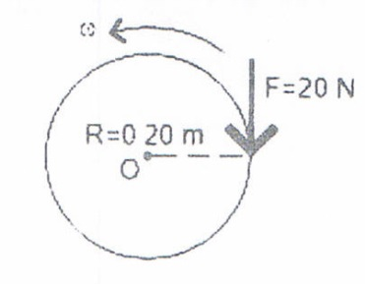1. 20   
2. 25

3. 30   
4. 35

*28. แท่งไม้ยาวสม่ำเสมอมวล M ยาว L เมื่อหมุนรอบแกนที่ตั้งฉากกับความยาวและผ่านจุดศูนย์กลางมวล*

*จะมีโมเมนต์ความเฉื่อยรอบแกนที่ผ่านปลายคาน(และแนวแกนหมุนตั้งฉากกับความยาวของคาน)*

*I = $\frac{1}{3}$ ${ML}^{3}$ ถ้านำปลายแท่งไม้ข้างหนึ่งผูกติดเชือกและแขวนกับเพดาล ส่วนปลายข้างหนึ่งติดบานพับ*

*วางไว้ที่พื้นในตำแหน่งที่แท่งไม้ทำมุม 60 องศา ดังรูป ถ้าตัดเชือก T ทำให้แท่งไม้หมุนอิสระรอบ*

*แนวแกนผ่านจุด* O *อยากทราบว่าขณะปลาย A ของแท่งไม้กระทบพื้นปลาย แท่งไม้จะมีอัตราเร็ว*

*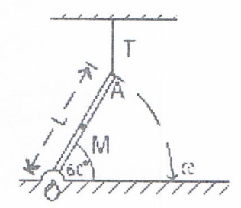 เชิงมุมกำลังสองเท่าใด* (มข.60)

*1. $\frac{√3g}{6L}$ 2. $\frac{8}{L}$*

*3. $\frac{8}{6L}$ 4. $\frac{3√3g}{2L}$*

*29. คลื่นน้ำเคลื่อนที่จากบริเวณน้ำลึกเข้าสู่บริเวณน้ำตื้น โดยมีอัตราเร็วที่บริเวณน้ำลึก $v_{1}$ = 5.0 เมตร/วินาที*

*และหน้าคลื่นทำมุม 30 องศากับเส้นแนวฉากดังรูป เมื่อหักเหที่รอยต่อทำให้อัตราเร็วของคลื่นน้ำบริเวณ*

*น้ำตื้นลดลง โดยวัดอัตราเร็วที่บริเวณน้ำตื้นได้เท่ากับ $v_{2}$ = 2.5 เมตร/วินาที มุมหักเห $θ$ ของคลื่นน้ำที่*

*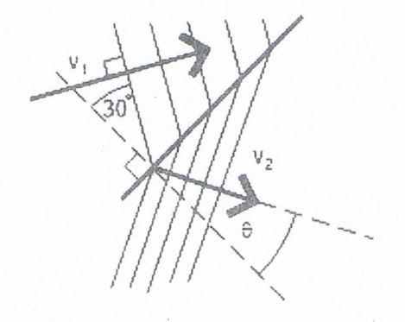 บริเวณน้ำตื้นเท่ากับเท่าใด* (มข.60)

*1.*   
*2.*

*3.   
4.*

30. คลื่นผิวน้ำขบวนหนึ่งกำลังวิ่งเข้าหาฝั่งในแนวแกน +X ดังรูป รูปซ้ายคือลักษณะลูกคลื่นขณะเริ่มจับ

เวลาและรูปด้วนขวาเป็นลักษณะลูกคลื่นเมื่อเวลาผ่านไป 5.0 วินาที คลื่นขบวนนี้มีความยาวถี่กี่เฮิรตช์

(มข.60)

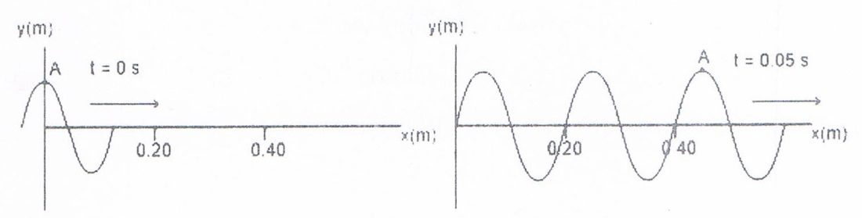

1. 0.45 2. 0.5

3. 0.55 4. 0.6

31. คลื่น A วิ่งไปทางขวาแล้วรวมกับคลื่น B ซึ่งกำลังวิ่งไปทางซ้ายบนแกนเดียวกันโดยอัตราเร็วของคลื่น

ทั้งสองลูกมีค่าเท่ากับ 0.5 เมตร/วินาที ณ เวลาเริ่มต้นคลื่นทั้งสองอยู่ห่างกันเป็นระยะ 0.5 เมตร ดังรูป  
 เมื่อเวลาผ่านไป 1.0 วินาที รูปคลื่นรวมจะมีลักษณะดังข้อใด (มข.60)

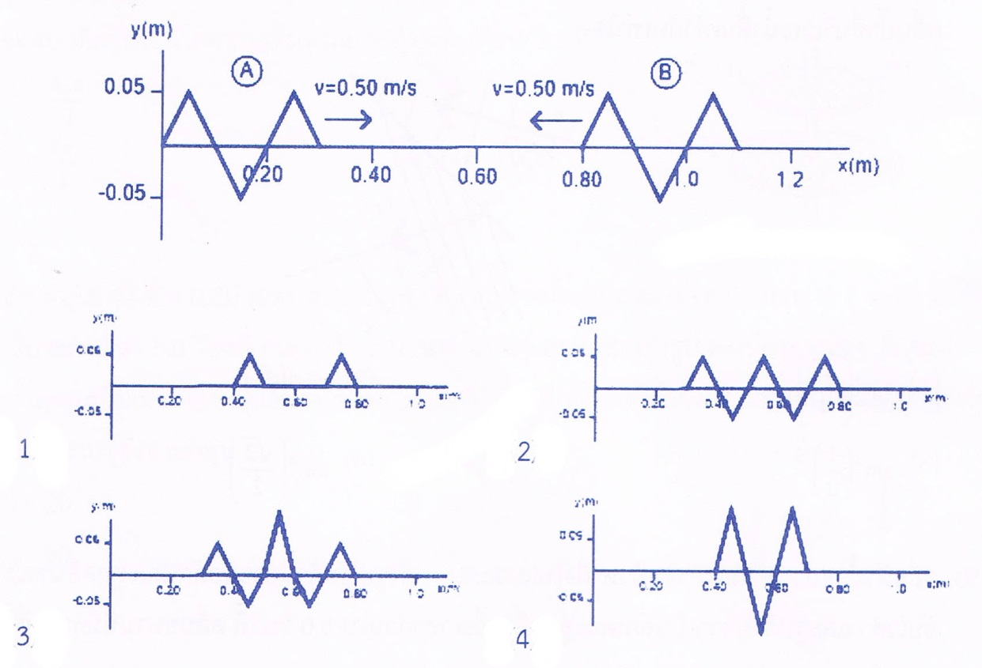

32. เครื่องบินมีน้ำหนัก W = 1.2104 นิวตัน มีพื้นที่ปีกทั้งสองข้างรวมแล้วเท่ากับ A = 9.0 ตารางเมตร  
 อัตราเร็วลมสัมพัทธ์กับผิวปีกด้านล่างเท่ากับ 50 เมตร/วินาที อัตราเร็วลมสัมพัทธ์กับผิวปีกด้านบน

ควรมีค่าอย่างน้อยกี่เมตร/วินาที จึงจะทำให้เครื่องบินลอยขึ้นสู่อากาศได้ กำหนดให้อากาศมีความหนา

แน่น ρ **=**  1.2 กิโลกรัม/ลูกบาศก์เมตร (มข.60)

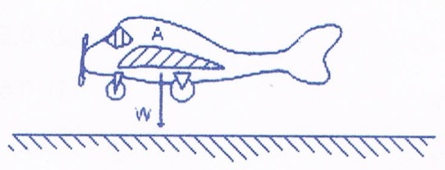1. 55   
2. 59   
3. 69   
4. 75

33. เติมของเหลวชนิดหนึ่งให้เต็มภาชนะพอดีจากนั้นนำวัตถุทรงลูกบาศก์ปริมาตร V = 2.010-4

ลูกบาศก์เมตร ความหนาแน่น 8.0103 กิโลกรัม/ลูกบาศก์เมตร จุ่มลงไปในของเหลวนั้น ปรากฏว่า

ของเหลวนั้นล้นออกมาปริมาณหนึ่ง เมื่อนำของเหลวที่ล้นออกมาไปชั่งน้ำหนัก ได้น้ำหนักของเหลว

ส่วนที่ล้นเท่ากับ 2.4 นิวตัน แรงลอยตัวที่ของเหลวกระทำกับวัตถุเท่ากับกี่นิวตัน (มข.60)

1. 1.6 นิวตัน 2. 2.4 นิวตัน 3. 2.0 นิวตัน 4. 16 นิวตัน

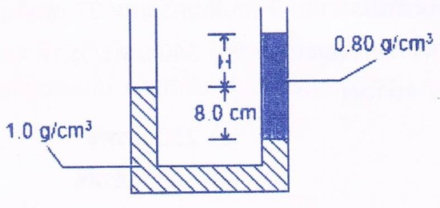34. เติมน้ำในท่อปลายเปิดสองข้างรูปตัว U จากนั้นเติมน้ำมันลงในท่อด้านขวา หลังจากระบบอยู่ใน  
 สมดุลระดับของเหลวในท่อมีลักษณะดังรูป จงคำนวณหาผลต่าง H ของระดับน้ำในท่อด้านซ้าย  
 และน้ำมันในท่อด้านขวามีค่าต่างกันกี่เซนติเมตร กำหนดให้น้ำมีความหนาแน่น 1.0 กรัม/ลูกบาศก์  
 เซนติเมตร น้ำมีความหนาแน่น 0.8 กรัม/ลูกบาศก์เซนติเมตร (มข.60)   
 1. 1.0

2. 2.0

3. 4.0

4. 6.0

35. ต้องการทำน้ำอุ่นอาบในวันที่อากาศหนาว มีน้ำเย็นอุณหภูมิ 15 องศาเซลเซียส อยู่ในถังปริมาตร 50   
 ลิตร จะต้องน้ำร้อน 100 องศาเซลเซียส ลงไปเท่าไรจึงจะได้น้ำอุ่นอุณหภูมิ 25 องศาเซลเซียส (มข.60)  
 1. 6.7 ลิตร 2. 7.5 ลิตร 3. 10.0 ลิตร 4. 12.5 ลิตร

36. ก๊าซออกซิเจนในกระบอกสอบมีปริมาตร 0.5 ลูกบาศก์เมตร มีความดัน 2.0104 นิวตัน/ตารางเมตร   
 อุณหภูมิ 27 องศาเซลเซียส จะมีมวลอยู่กี่กรัม (R = 8.3 จูล/โมล•เคลวิน) (มข.60)

1. 40 กรัม 2. 446 กรัม 3. 612 กรัม 4. 1285 กรัม

37. ห้องทำงานห้องหนึ่งมีอุณหภูมิ 27 องศาเซลเซียส มีอากาศในห้อง 1000 โมล ถ้าอุณหภูมิเพิ่มขึ้นเป็น   
 37 องศาเซลเซียส และความดันไม่เปลี่ยน จะมีอากาศไหลออกจากห้องกี่โมล (มข.60)

1. 32 โมล 2. 33 โมล 3. 270 โมล 4. 370 โมล

38. เรือลำหนึ่งแล่นเข้าหาหน้าผาด้วยความเร็ว 10 เมตร/วินาที เมื่อคนขับเปิดหวูด ทำให้ลูกเรือได้ยินเสียง  
 สะท้อนกลับหลังเปิดหวูด 2 วินาที ถ้าอัตราเร็วเสียงในอากาศเท่ากับ 340 เมตร/วินาที ขณะที่ลูกเรือ  
 ได้ยินเสียงเรืออยู่ห่างจากหน้าผาเท่าไร (มข.60)

1. 330 เมตร 2. 335 เมตร 3. 340 เมตร 4. 345 เมตร

39. หลอดแก้วตั้งอยู่บนพื้น ดังรูป เปิดลำโพงให้เสียงมีความถี่ 1 ออกมาเมื่อปรับระดับน้ำในหลอดทำให้เกิด  
 การสั่นพ้องเกิดเสียงดังที่ปากกระบอก ระดับน้ำที่ทำให้เกิดเสียงดังสองตำแหน่งเมื่อวัดจากพื้นเท่ากับ 3

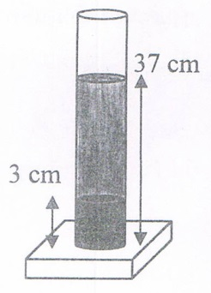 เซนติเมตร และ 37 เซนติเมตร ตามลำดับ ถ้าอัตราเร็วเสียงขณะนั้นเท่ากับ 340 เมตร/วินาที จงหาความถี่

เสียงที่ออกจากลำโพง (มข.60)

1. 200 เฮิรตซ์   
2. 250 เฮิรตซ์

3. 500 เฮิรตซ์   
4. 1000 เฮิรตซ์

40. โรงงานแห่งหนึ่งเสียงเครื่องจักรทำงานดังมากมีระดับความเข้มเสียง 120 เดซิเบล ถ้าคนงานใช้เครื่อง

ป้องกันครอบหูทำให้ความเข้มของเสียงลดลงได้ 90 เปอร์เซ็นต์ ของความเข้มเดิม คนงานจะได้ยินเสียง

กี่เดซิเบล (มข.60)

1. 12 เดซิเบล 2. 30 เดซิเบล

3. 180 เดซิเบล 4. 110 เดซิเบล

41. รถพยาบาลฉุกเฉินกำลังแล่นเข้าสู่ที่เกิดเหตุด้วยอัตราเร็ว 72 กิโลเมตรต่อชั่วโมง พร้อมทั้งเปิดหวอด้วย

ความถี่ 300 เฮิรตซ์ คนที่อยู่ที่เกิดเหตุ จะได้ยินเสียงหวอที่ความถี่เท่าไร (อัตราเร็วเสียงในอากาศขณะนั้น

เท่ากับ 350 เมตรต่อวินาที) (มข.60)

1. 283 เฮิรตซ์ 2. 318 เฮิรตซ์

3. 378 เฮิรตซ์ 4. 385 เฮิรตซ์

42. กระจกโค้งอันหนึ่ง เมื่อวางวัตถุไว้หน้ากระจก 30 เซนติเมตร จะเกิดภาพเสมือนหัวตั้ง ขนาดโตกว่าวัตถุ

2 เท่า กระจกนี้เป็นกระจกเว้าหรือนูน ความยาวโฟกัส (f) เท่าไร (มข.60)

1. กระจกเว้า และ f = 10 เซนติเมตร 2. กระจกเว้า และ f = 20 เซนติเมตร

3. กระจกนูน และ f = 30 เซนติเมตร 4. กระจกเว้า และ f = 60 เซนติเมตร

43. วางวัตถุไว้หน้าเลนส์นูน ห่างจากเลนส์นูนเท่ากับ f/2 จะเกิดภาพห่างจากเลนส์เท่าไร (มข.60)

1. ภาพหน้าเลนส์ ห่างเท่ากับ f 2. ภาพหน้าเลนส์ ห่างเท่ากับ f/2

3. ภาพหลังเลนส์ ห่างเท่ากับ f/2 4. ภาพหลังเลนส์ ห่างเท่ากับ f

44. ยิงเลเซอร์สีแดงความยาวคลื่น 650 นาโนเมตร ผ่านสลิตเดี่ยวกว้าง 0.25 มิลลิเมตร จะทำให้เกิดแถบมืด

แถบสว่างบนฉากที่วางห่างออกไป 2.0 เมตร แถบมืดลำดับที่ 1 ทางซ้ายและทางขวาอยู่ห่างกันเท่าไร

(มข.60)

1. 0.52 เซนติเมตร 2. 1.04 เซนติเมตร

3. 5.20 เซนติเมตร 4. 10.4 เซนติเมตร

45. ประจุ +Q และประจุ –2Q วางอยู่บนแถบแกน X ห่างกัน 10 เซนติเมตร ดังรูป ที่ตำแหน่งใดบนแกน X

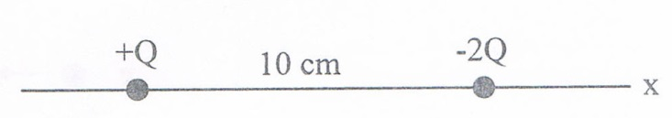 ที่มีสนามไฟฟ้าเท่ากับ**ศูนย์** (มข.60)

1. ทางด้านซ้ายของประจุ +Q 2. อยู่ระหว่างประจุ +Q และ –2Q

3. อยู่ทางด้านขวาของประจุ –2Q 4. ข้อมูลไม่เพียงพอ

46. จุประจุวางไว้ดังรูป ที่ตำแหน่งจุดกึ่งกลางระหว่างประจุทั้งสองจะมีศักย์ไฟฟ้าเท่าไร

(กำหนดให $k$ ้ = $9×{10}^{2}N∙m^{2}/c^{2}$) (มข.60)

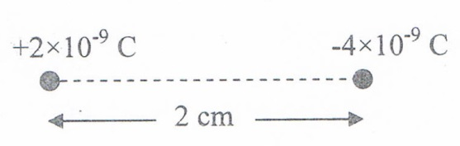1. 900 โวลต์

2. –1800 โวลต์

3. 1800 โวลต์

4. 5400 โวลต์

47.ข้อใดกล่าว**ผิด** (มข.60)

1. แอมมิเตอร์จะต้องมีความต้านทานสูง จึงจะวัดกระแสได้ถึงต้อง

2. โวลต์มิเตอร์ต้องต่อขนานกับอุปกรณ์ที่ต้องการวัดความต่างศักย์

3. โอห์มมิเตอร์ต้องใช้แหล่งจ่ายไฟภายในจึงจะวัดความต้านทานได้

4. โวลต์มิเตอร์แบบเข็มสามารถใช้วัดความต่างศักย์ได้โดยไม่ต้องใช้แหล่งจ่ายไฟภายใน

48. จากวงจรดังรูป ถ้ากระแสไหลผ่านตัวต้านทานขนาด 3 โอห์ม เท่ากับ 0.2 แอมแปร์ จงหาความต่างศักย์ V

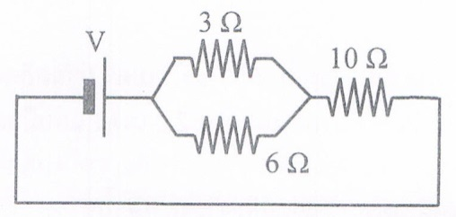 ของแหล่งจ่ายไฟ (มข.60)

1. 0.3 โวลต์

2. 1.2 โวลต์

3. 1.9 โวลต์

4. 3.6 โวลต์

49. อิเล็กตรอนถูกออกแบบไปในแนวระดับเข้าไปในบริเวณที่มีสนามแม่เหล็กทิศทางพุ่งเข้าไปในกระดาษ

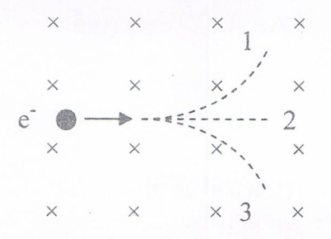 ดังรูป อิเล็กตรอนจะเคลื่อนที่ในสนามแม่เหล็กไปตามเส้นทางใด (มข.60)

1. โค้งขึ้นด้านบนตามเส้นทาง 1

2. ตรงไปในแนวระดับตามเส้นทาง 2

3. โค้งลงด้านล่างตามเส้นทาง 3

4. โค้งพุ่งเข้าไปในกระดาษตามทิศทางของสนามแม่เหล็ก

50. หม้อแปลงไฟฟ้าอันหนึ่ง ใช้แปลงไฟจาก 220 โวลต์ เป็น 9 โวลต์ ถ้าต้องการกระแสไฟฟ้าทางด้าน  
 ทุติยภูมิ 2.0 แอมแปร์ และหม้อแปลงนี้มีประสิทธิภาพ 90 เปอร์เซ็นต์ หม้อแปลงนี้จะใช้ไฟทางด้าน

ปฐมภูมิเท่าไร (มข.60)

1. 44 มิลลิแอมแปร์ 2. 54 มิลลิแอมแปร์

3. 74 มิลลิแอมแปร์ 4. 91 มิลลิแอมแปร์